**МКДОУ «САЛАМ»**

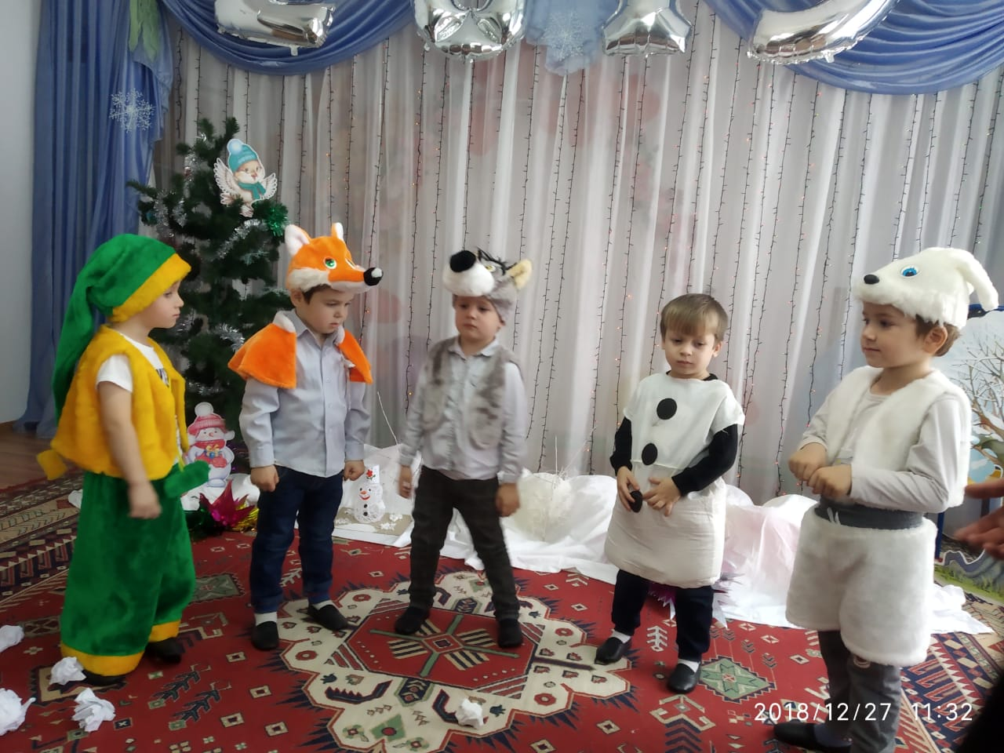

**Воспитатели:Высш.квал.катег.Маазова А.Ш.**

**Первой квал.катег.Ахмедова Р.А.**

**2018г**

**Цель.**

-Закрепление и повторение понятий об особенностях, о приметах времени года- зима, о зимних развлечениях;

-Создание эмоционально – положительного настроя;

- Закрепление танцевальных движений.

**Предварительная работа:** разучивание стихов, песен, танцев. Беседа о зиме и рассматривание иллюстраций о зиме.

**Персонажи:** Зима

**Ход  мероприятия:**

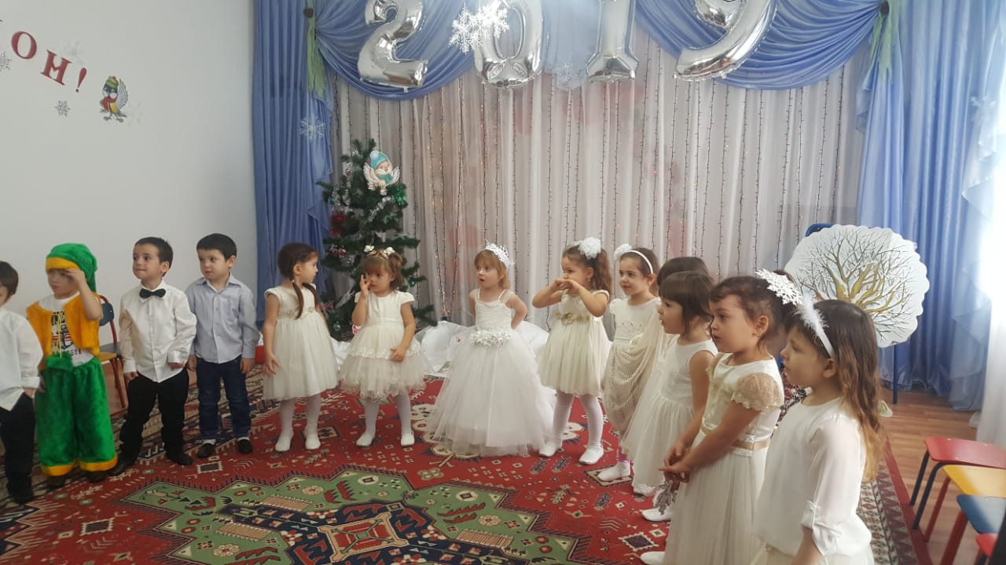ма.

Дети под музыку входят в зал и встают в круг.  
**Ведущая:**Взмахнула пышным рукавом хозяюшка-Зима.  
И засверкала серебром снежинок бахрома.  
И снова снег, он белый, чистый,  
Кружась, как бабочки, порхал.  
И одеялом белым и пушистым  
Он тихо землю укрывал!  
Покрыты мягкими снегами  
Кусты, деревья и дома,  
Как белоснежными шарфами  
Их всех укутала Зима!

**Ведущая:**

Ребята, а скажите мне, пожалуйста, где больше всего снега белого, пушистого, чистого в городе или в лесу?

**Дети:** В лесу.

**Ведущая:** Тогда, ребята, я вам предлагаю отправиться в зимний лес в гости к Зимушке-Зиме! А как же нам добраться туда? Ведь вокруг так много снега. Я знаю, нужно отгадать загадки:

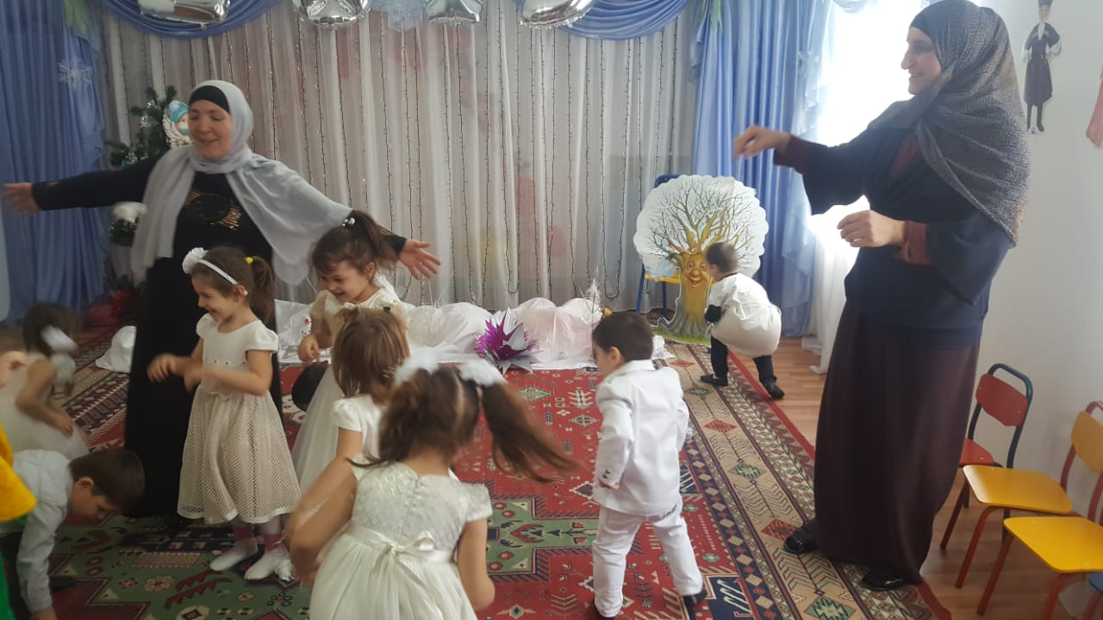

1.Кто по снегу  быстро мчится, провалиться не боится? (лыжи)

**Ведущая:** Ну,  тогда все надели лыжи и поехали (имитация движений ходьбы на лыжах)

2. Ой, насыпало снежка, вывожу коня-дружка, за вервочку-узду через двор коня веду, с горки вниз на нём лечу, а назад его тащу. (санки)

Игра «Саночки»: дети встают в пары, один ребёнок впереди, другой сзади и под бубен бегут по кругу (можно врассыпную, по сигналу ведущего

«падают в снег», затем встают, «отряхиваются»,  и вновь бегут по кругу.

**Ведущая:** Вот и добрались до зимнего леса. Снежок кругом лежит белый, белый, деревья и кусты нарядились в зимние шапки. Красота! Я слышу чьи-то шаги. Кто-то к нам сюда спешит.

(под музыку выходит зима из-за ширмы)

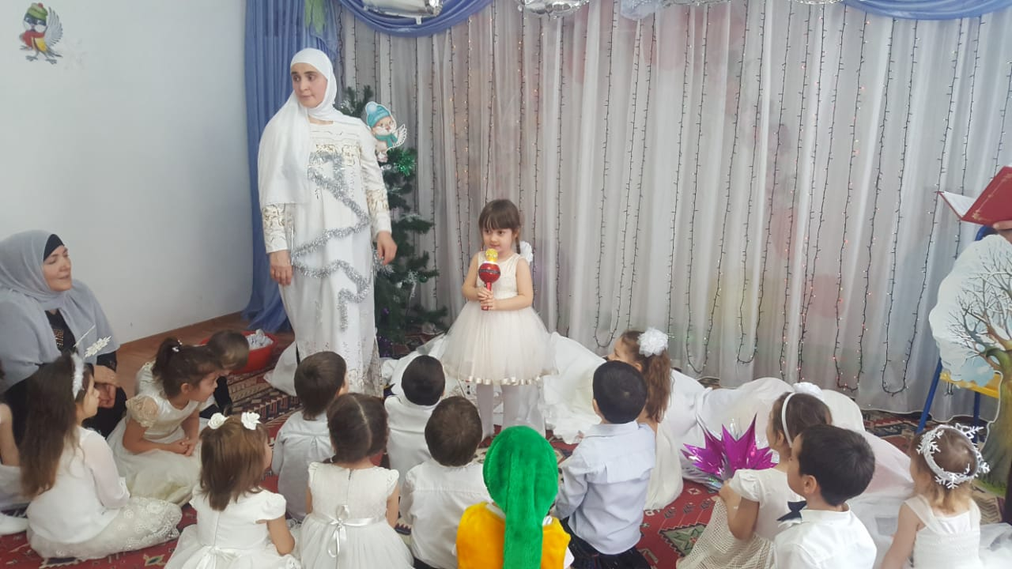**Зима:** Что за шум в моих владениях? Кто нарушил мой покой?

Ведущая: Извините нас, пожалуйста, не сердитесь. Мы ребята из детского сада, скажите, а кто вы?

**Зима:** Я зимушка –зима. Очень рада вам друзья.

**Ведущая:** Наши дети знают много стихотворений  про тебя, Зимушка.

**Дети.**

1.В лесную чащу тихо вошла зима-портниха.

Берёзки очень рады: спасибо за наряды!

Пушистые и белые зима наряды сделала.

И для лесов, и для полей – пускай им будет потеплей.

Деревьям всем в лесочке зима дала платочки.

И в шубки их одела – сама повеселела

2. Ах,ты зимушка-зима!  
Белый снег пушистый  
Раскидала на дома,  
И ледочек чистый.  
И сверкают в тишине  
Белые снежинки,  
И рисует на окне  
Нам мороз картинки.  
3. К нам зимой пришёл мороз.  
Он сапожки нам принес,  
Шапки, варежки, пальто,  
Чтобы не замерз никто.  
4. Подарил мороз зимой:  
Горку в шубе ледяной;  
Снежные кругом сугробы,  
Зиму украшали чтобы;

5. Снова зимушка-зима,  
Королева снежная !  
Нарядила все дома  
В платочки белоснежные.  
По округе пробежала,  
Замела дорожки.  
Каждому кусту связала  
Тёплые одёжки.

6. Всюду снег. Кругом всё тихо:  
Зимним сном природа спит,  
И сквозь туч — седых и хмурых —  
Тускло солнышко глядит.

**Зима:** Замечательные стихи, ребята, спасибо большое, а что вам ещё нравится зимой?

**Песня –хоровод «Что вам нравится зимой» музыка Е. Тиличеевой**

1.Что вам нравится зимой?

 Белые полянки

И на горке снеговой

Лыжи или санки

2.Что вам нравится зимой?

 Мягкие сугробы,

Чтоб кататься день-деньской,

Крепость строить чтобы!

**Зима:**А теперь, ребятки,  отгадайте мои загадки.

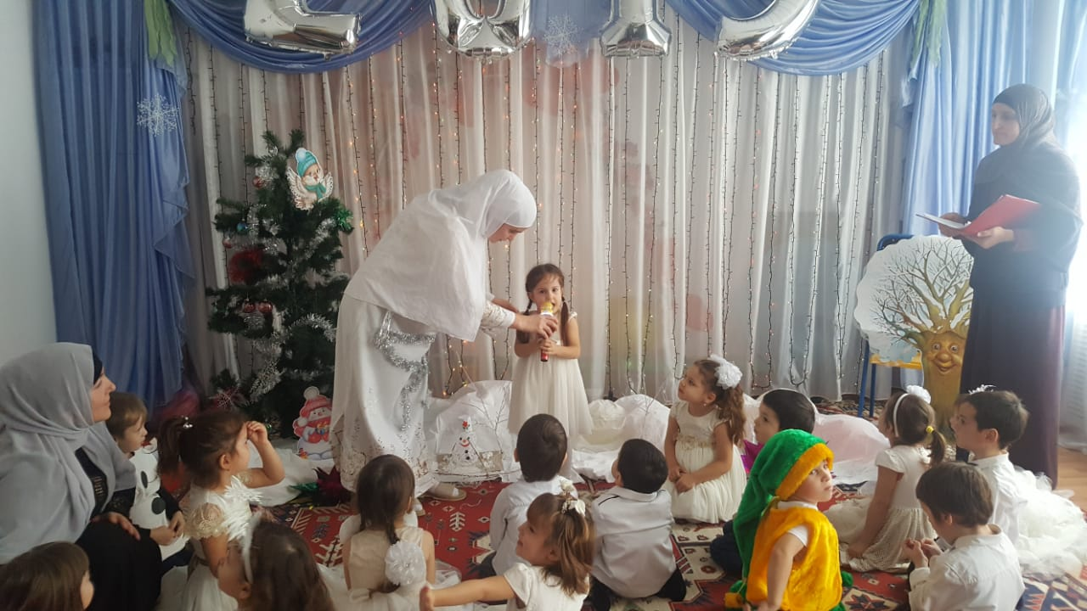1.Все зимой его бояться,

Больно может он кусаться.

Прячьте уши, щеки, нос

Ведь на улице…(мороз)

2.С неба он летит зимой,

Не ходи теперь босой,

Знает каждый человек

Что всегда холодный …(снег)

3.Не сосите, сорванцы,

Ледяные леденцы!

Сам глотаю я пилюльки

Потому что ел…(сосульки)

4.Он и добрый , он и строгий,

Бородой до глаз зарос

Красноносый, краснощекий

Наш любимый…( Дед Мороз)

5.Снежный ком-один, другой,

Нос –морковка-золотой

Во дворе стоит без толка.

А в руках его –метелка (снеговик)

**Ведущая:** Зимушка-зима мы хотим ещё спеть для тебя песню.

**Песня «Первый с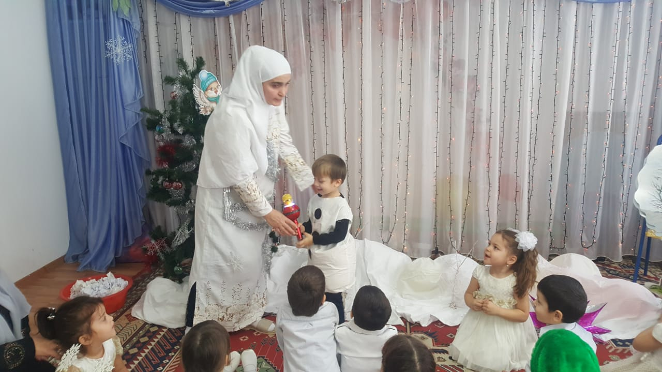нег»**

**Мальчик-снеговик:**

Шалуны-снеговички,  
Озорные толстячки!  
Любят очень сорванцы  
Из сосулек леденцы!  
А когда наступит ночь,  
Мы метлу отбросим прочь,  
Побежим с горы кататься,  
Веселиться, кувыркаться!  
Мы с разбегу прямо - ОП!  
Дружно прыгаем в сугроб!

**Девочка- Снежинка**

Прямо с неба к нам летят  
Лёгкие пушинки.  
Серебрятся и блестят  
Белые снежинки  
**Девочка-Снежинка**Нежная снежинка,  
Легкая пушинка,  
Ты откуда к нам пришла  
И подружек привела?  
Все теперь они кружатся  
В вихре вальса над землей  
Дети дедушки мороза  
И метели ледяной.

**Танец снежинок**

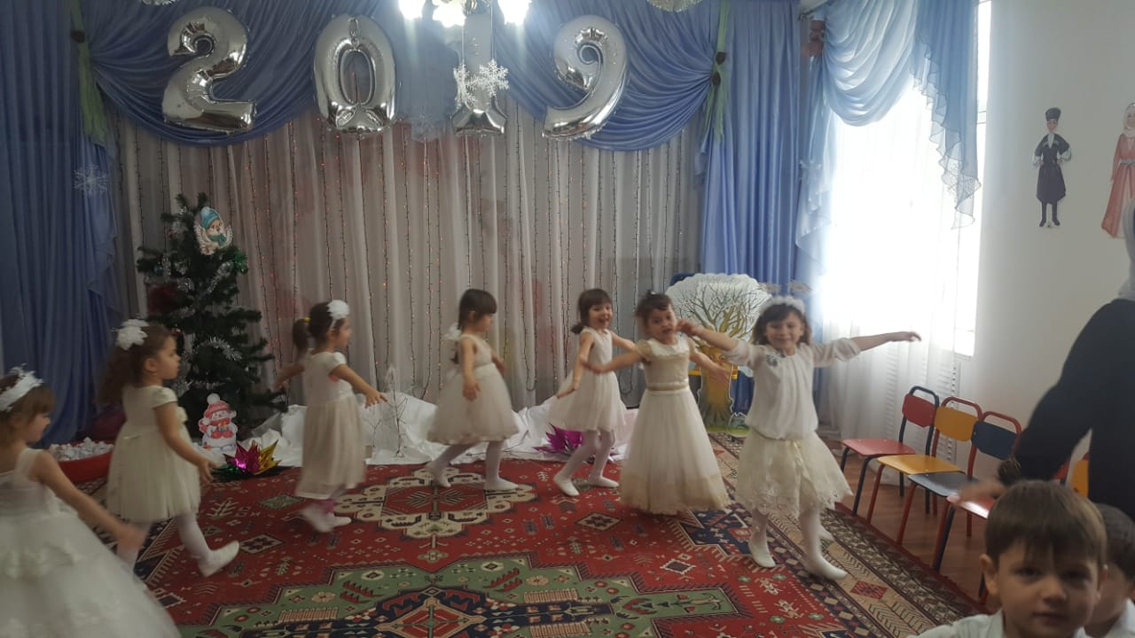

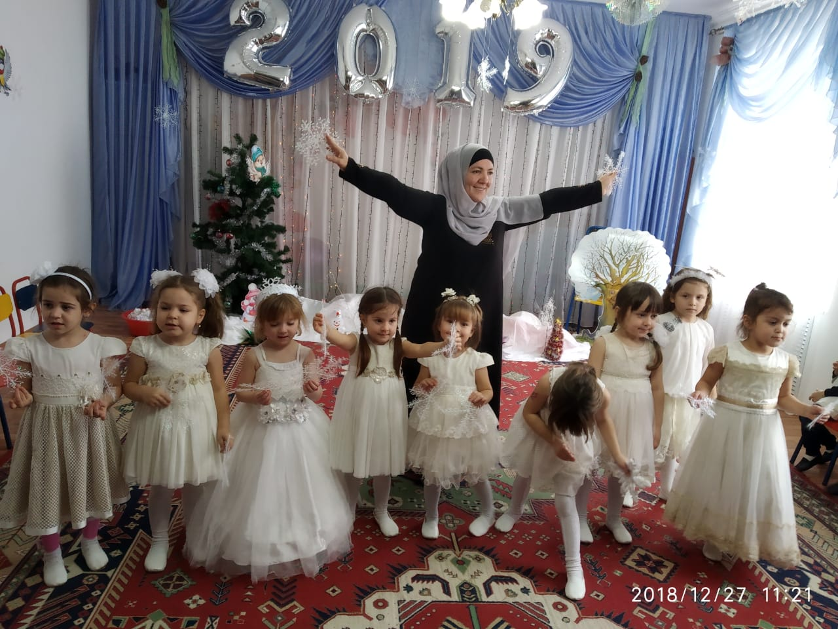

**Зима:** Спасибо, ребята! Порадовали !Я очень люблю играть в снежки, а вы любите? Давайте поиграем!

Мы в снежки играем смело, ах, какое это дело.

Нам в снежки играть не лень, мы б играли целый день

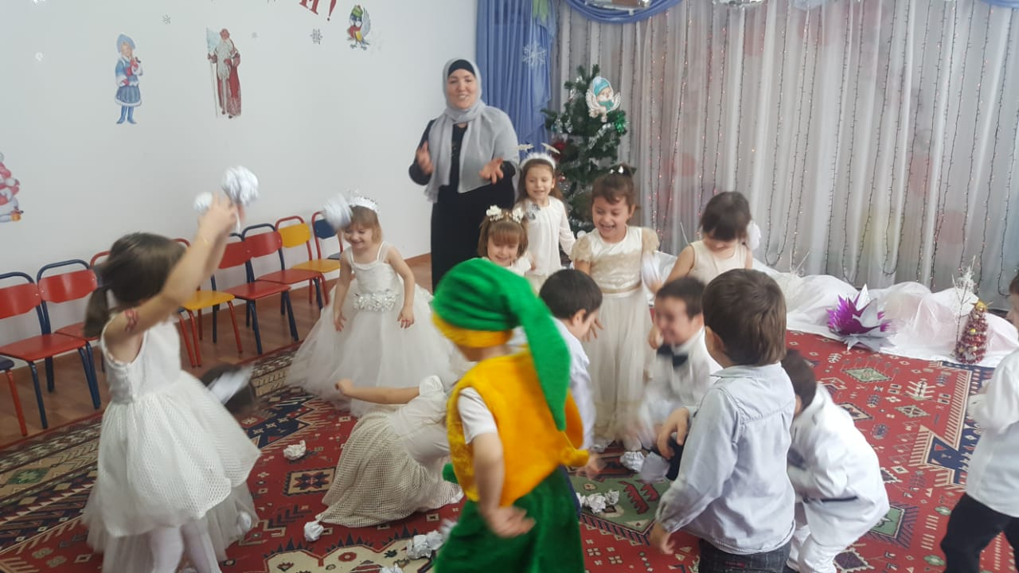**Игра в снежки**

**Ведущая:** Ах, ты Зимушка –зима, хорошо у тебя в гостях! Но пора нам собираться, в детский садик возвращаться.

**Зима:** Жалко с вами расставаться. Вот дарю я вам подарки, про меня не забывайте зимушку вспоминайте. До свидания друзья!

**Ведущая:** Давайте, ребята сядем в саночки и поедем в детский сад

